Nombre del Grupo de Trabajo: Grupo de Vías Respiratorias
Siglas: GVR
Logo actual:
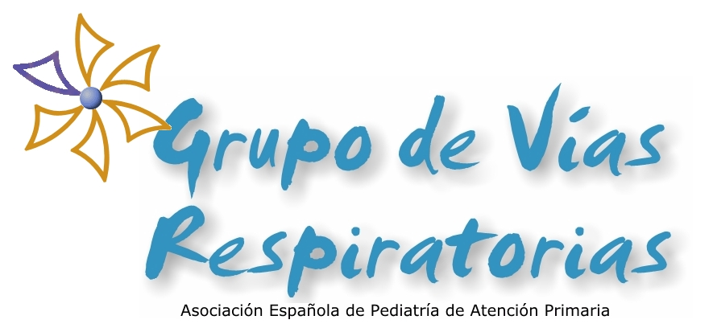
(En su caso, si hubo uno inicial distinto, enviarlo; gracias):

Fundación: 2.000
Coordinador: Manuel Praena Crespo
Miembros actuales:
- Manuel Praena Crespo (Andalucia). Coordinador
- Jose Luis Montón Alvarez (Madrid)
- Ignacio Carvajal Urueña (Asturias)
- Alfredo Cano Garcinuño (Castilla-León)
- Pablo Mola Caballero de Rodas (Asturias)
- Isabel Mora Gandarillas (Asturias)
- Agueda Garcia Merino (Asturias)
- Alfonsa Lora Espinosa (Andalucia)
- Pepa Torregrosa Bertet (Cataluña)
- Jose Antonio Castillo Laita (Aragón)
- Maite Callen Blecua (País Vasco)
- Mª Isabel Úbeda Sansano (Valencia)
- Alberto Bercedo Sanz (Cantabria)
- José Murcia García (Andalucía)
- Olga Cortés Rico (Madrid)
- Carmen Rosa Rodríguez Fernández Oliva (Canarias)
- Arantxa Garmendia Iglesias (País Vasco)
- Maribel Moneo Hernández (Aragón)
- Amparo Forés Catalá (Aragón)
- Maite Asensi Monzó (Valencia)
Personas que han formado parte del Grupo y/o coordinadores anteriores:
Coordinador anterior: Carlos A. Díaz Vázquez
- Francisca Alba Moreno (Cataluña)
- Belén Roldan Martin (Madrid)
- Carmen Fernandez Carazo (Andalucía)
- Javier E. Blanco González (Madrid)
- Antonio Pons Tubío (Andalucía)
- Antonio Jimenez Cortés (Andalucía)
- Jesus M Pascual Pérez (Madrid)
- Luciano Garnelo Suárez (Galicia)
- Begoña Domínguez Aurrecoetxea (Asturias)
- Xavier Pérez Porcuna (Cataluña)
- Ana Giner Muñoz (Navarra)
- Juan José Morell Bernabé (Extremadura)
- Luis Bamonde Rodriguez (Galicia)
- Carlos Pardos Martínez (Aragón)
Página Web:
Editor Web: Manuel Praena Crespo

Novedades:
- Se ha editado un nuevo Protocolo sobre Normas de Calidad para el diagnóstico y tratamiento de la Faringoamigdalitis aguda en Pediatría de Atención Primaria., junto con su guía rápida http://www.aepap.org/gvr/pdf/faringoamigdalitis2011.pdf
http://www.aepap.org/gvr/pdf/resumen-faringoamigdalitis.pdf

- Hemos incorporado como novedad, materiales útiles para la puesta en marcha de un programa de asma en Atención Primaria, para profesionales interesados en ofrecer un plan de atención integral al asma descargable en diferentes pdf. http://www.aepap.org/gvr/recursos_asma.html
- Documento completo sin anexos:
http://www.aepap.org/gvr/pdf/recursos/documento_necesidades.pdf
- Anexos
http://www.aepap.org/gvr/pdf/recursos/anexo1.pdf
http://www.aepap.org/gvr/pdf/recursos/anexo2.pdf
http://www.aepap.org/gvr/pdf/recursos/anexo3.pdf
http://www.aepap.org/gvr/pdf/recursos/anexo4.pdf
http://www.aepap.org/gvr/pdf/recursos/anexo5.pdf
http://www.aepap.org/gvr/pdf/recursos/anexo6.pdf
- Póster de inhaladores
http://www.aepap.org/gvr/pdf/recursos/poster_e_instrucciones.pdf

- Hemos estrenado una nueva sección del GVR para el Día Mundial del Tabaco con documentos y enlaces a recursos de interés. http://www.aepap.org/gvr/dia_mundial_sin_tabaco_2011.html

Colaboraciones:
Con la Fundación Roger Torné (Asociación sin ánimo de lucro) Prevención de la patología respiratoria infantil celebrado en la sede de CosmoCaixa Barcelona el 18 de enero de 2011. Representando a GVR. Información en http://bit.ly/rokYUS (Manuel Praena)

Acto de difusión del día mundial del asma con la Fundación Roger Torné en CosmoCaixa, Barcelona de la guía para padres “Salud Infantil y Medio Ambiente: una relación de por vida”. (Manuel Praena). Difusión a nivel nacional en las siguientes cadenas:
- Tele 5: http://bit.ly/lbNpaR
- La 2 de Televisión Española: http://www.youtube.com/watch?v=lajX9dESLQ4&
- Prensa escrita en numerosos periódicos (Agencia EFE): http://bit.ly/qihf26

Con la GINA para la difusión del Día mundial del Asma donde hemos colgado materiales educativos de interés y propuestas para realizar actividades de promoción del asma.
En http://www.aepap.org/gvr/dia_mundial_asma_2011.html

Publicaciones:
- :Sunny hours and variations in the prevalence of asthma in schoolchildren according to the International Study of Asthma and Allergies (ISAAC) Phase III in Spain. International journal of biometeorology 2011;55(3):423-34. Ignacio Carvajal Urueña y Alberto Bercedo Sanz
- Actualización del Plan Regional de Atención al niño y adolescente con Asma (PRANA) del Servicio de Salud del Principado de Asturias. Fue presentado en Oviedo el 14 de abril de 2011. Ignacio Carvajal Urueña, Águeda García Merino, Isabel Mora Gandarilla
- Guía “Salud Infantil y Medio Ambiente: una relación de por vida”. Primera guía en Europa sobre esa temática, dirigida a padres y madres. Manuel Praena Crespo
- Reacciones Adversas a vacunas. Clínica general de las reacciones vacunales. Tratado de alergología pediátrica 293-306. Manuel Praena Crespo

Congresos:
- 8º Curso de la Asociación Española de Pediatría de Atención Primaria (AEPap). 10-12/02/11. Taller de 4 horas "Uso racional de medicamentos en el asma y en el menor de 3 años." Alfonsa Lora, José Murcia y Manuel Praena
- 8º Curso para Educadores en Asma La Coruña. 18-19/02/11 Carmen Rosa Rodríguez y Manuel Praena
- IV Jornada de Asma Pediatrica del grupo de Neumología Pediátrica de Tenerife. 26/02/2011. Carmen Rosa Rodríguez presentó la ponencia "Comorbilidades del asma"
- Curso de Formación Continuada "Abordaje de la patología respiratoria aguda en pediatría de Atención Primaria" Zaragoza los días 15, 17, 22 y 24 de marzo de 2011. Maribel Moneo, José A. Castillo y Carlos Pardos.
- 60º Congreso de la Asociación Española de Pediatría (AEP) 16-18/06/2011. Madrid
- Taller de 4 horas "Manejo Integral del Asma en Atención Primaria" Maite Callén Blecua y Carlos Pardos Martínez.
- 7ª Reunión anual de la AEPap. 11-12 noviembre. Guadalajara. Taller de 2 horas "Educando en asma" Carmen Rosa Rodríguez Fernández-Oliva y María José Torregrosa Bertet
- Taller de otoño de la AAPap: 17 de noviembre de 2011.Taller de 4 horas sobre Actualización del Tratamiento del Asma. Isabel Mora.
- Póster en XXX Congress of The European Academy of Allergy and Clinical Immunology. Istambul “Systematic review of the usefulness of exhaled nitric oxide in management of chilhood and adolescence asthma”Abstract 658 – 727/ 2011 Manuel Praena

Proyectos de Investigación en marcha por miembros del GVR
- Proyecto de Investigación SLAM! (Sibilancias del lactante y asma en el niño mayor) Ayuda a la investigación de la SCCALP . El investigador principal es Alfredo Cano, y la coordinadora del estudio es Isabel Mora.
- Proyecto de Investigación de Educación en Asma en las escuelas. Proyecto financiado por el Instituto Carlos III (Ministerio de Innovación y Ciencia) Exp: PI10/01244 y la Consejería de Salud de la Junta de Andalucía (proyectos de investigación en Salud). Exp: PI0178/2010 Investigador principal Manuel Praena
- Proyecto TEACHER de Educación en Asma a nivel Europeo en red en representación de AEPap. Investigador principal en España Arantxa Garmendia Iglesias. Sin financiación.

